При получении всех студентов добавляем строку вывода для демонстрации того, к какому сервису обращаемся.

Блокируем контейнер quarkus приложения

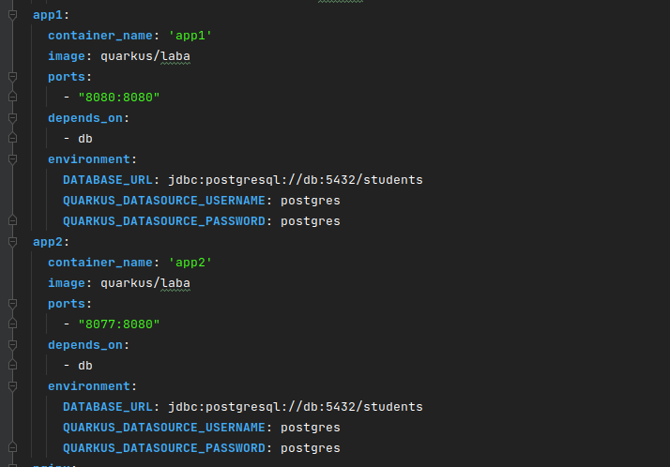

Добавляем конфигурацию nginx и consul.

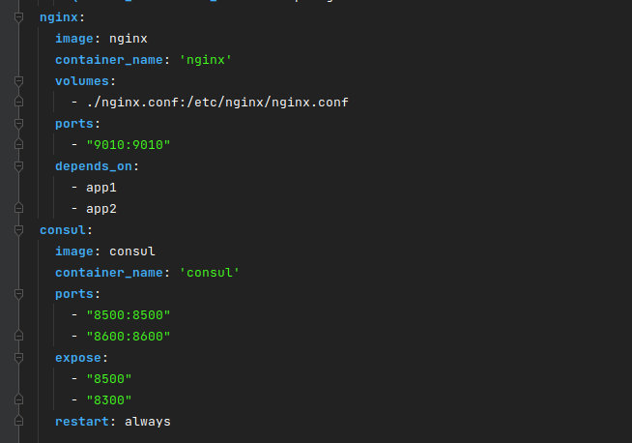

Конфигурация для nginx:

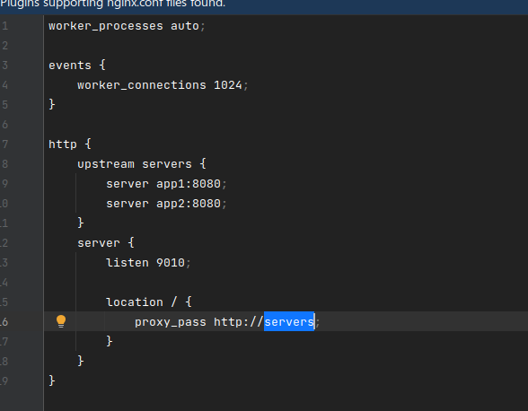

Открываем [**http://localhost:9010/students**](http://localhost:9090/students)и обновляем страницу несколько раз

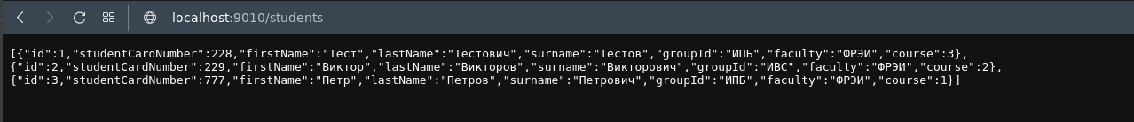

В консоли видим, что обращение происходит к разным сервисам поочередно

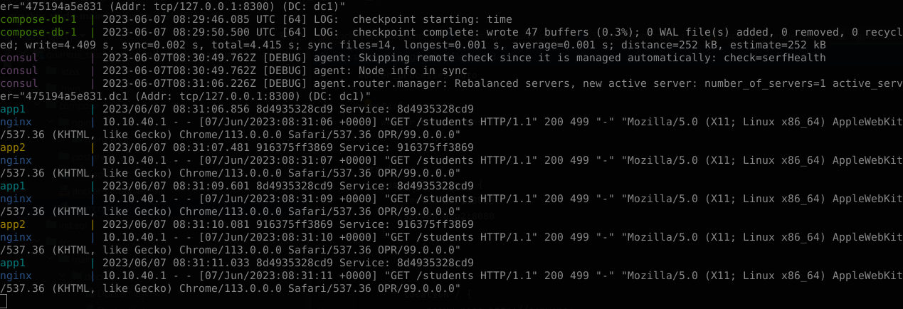

Консул, работает

